1.pielikums
Atklātā iepirkuma “Ventspils Ziemeļu mola
gaismas zīmes atjaunošana” nolikumam
id. Nr. VBOP 2022/56

Tehniskā specifikācija
„Ventspils Ziemeļu mola gaismas zīmes atjaunošana”
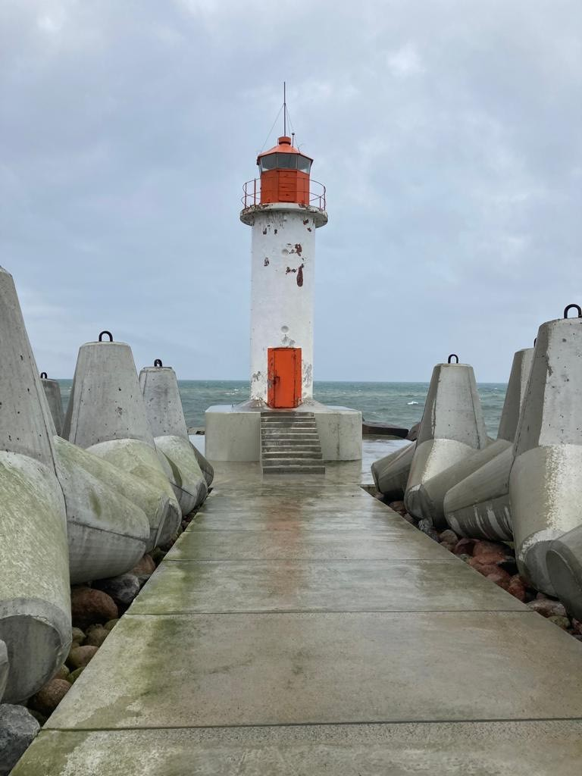
- Pasūtītājs – Ventspils brīvostas pārvalde.
- Objekta nosaukums – „Ventspils Ziemeļu mola gaismas zīmes atjaunošana”.
- Pretendentam pirms piedāvājuma iesniegšanas jāveic objekta apsekošana.
- Darba sastāvs un apjoms:
  - Veikt bākas mūra sienas krāsojuma atjaunošanu.
  - Veikt metāla durvju krāsas atjaunošanu.
  - Veikts metāla gaismas mājas krāsas atjaunošanu;
- Būvdarbu izpildes termiņš: - 30 (trīsdesmit) kalendāro dienu laikā no iepirkuma līguma parakstīšanas brīža.
- Darbu apraksts betona virsmām (bākas dzelzsbetona ķermenis):
  - Vecās krāsās mehāniska noņemšana ar smilšstrūklu;
  - Betona virsmas gruntēšana ar akrila bāzes ūdens dispersijas sastāvu;
  - Betona defektu špaktelēšana ar cementa bāzes špakteļmasu;
  - Betona virsmas notīrīšana no putekļiem un taukiem;
  - Betona virsmas gruntēšana ar pliolīta sveķu bāzes grunti;
  - Betona virsmas krāsošana ar balto krāsu (2.kārtas) ar vinila/akrila krāsu.
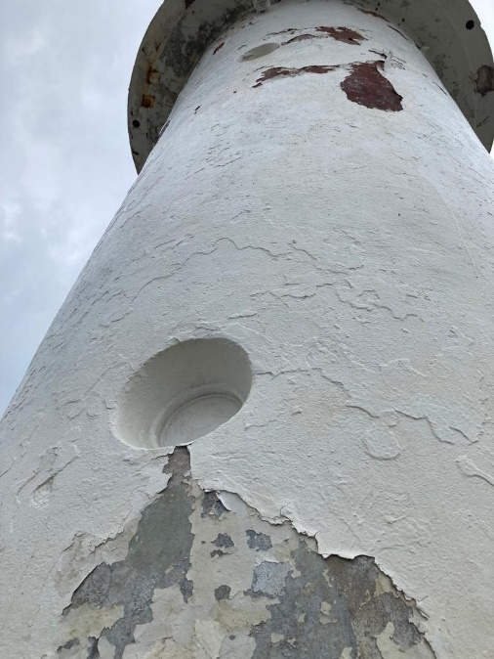  Foto 1. Bākas dzelzsbetona ķermenis | 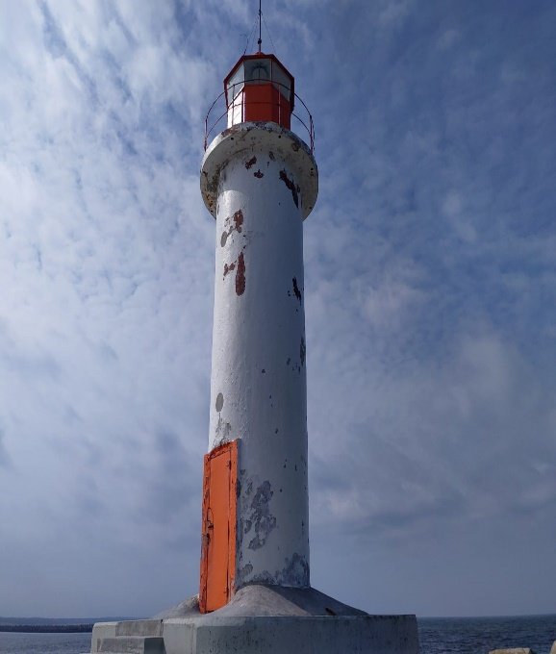  Foto 2. Bākas dzelzsbetona ķermenis
- Darbu apraksts metāla durvīm:
  - Noņemt veco krāsu (metāla virsmu jānotīra no vecām krāsām līdz metāla virsmas attīrīšanas kategorijai Sa 2 ½ pēc ISO 8501);
  - Izgatavot uz samontēt koka vairogu durvju vietā durvju remonta laikā;
  - Metāla virsmas notīrīšana no putekļiem un taukiem;
  - Metāla virsmas gruntēšana;
  - Metāla virsmas krāsošana (krasu sistēma A5.M pēc ISO 12944-5 priekš C5-M korozija aktivitātes vīdi pēc ISO 8504).
- Darbu apraksts metāla gaismas mājas un margas krāsas atjaunošanai:
  - Logu hermetizācija;
  - Noņemt veco krāsu (metāla virsmu jānotīra no vecām krāsām līdz metāla virsmas attīrīšanas kategorijai St 3 pēc ISO 8501);
  - Metāla virsmas notīrīšana no putekļiem un taukiem;
  - Metāla virsmas gruntēšana;
  - Metāla virsmas krāsošana (krasu sistēma A5.M pēc ISO 12944-5 priekš C5-M korozija aktivitātes vide pēc ISO 8504).
  - Stiklu mazgāšana.
- Krāsošanas darbus jāizpilda atbilstoši spēkā esošām būvniecības normām un pasūtītāja pieprasītajām kvalitātes prasībām. Izmantojamie materiāli, krāsas toņi un virsmas sagatavošanas pakāpe pirms darbu uzsākšanas saskaņojami ar pasūtītāju.
- Būvniecības izmaksās jāiekļauj visas izmaksas, kas saistītas ar būvdarbu izpildi (t.sk. būvlaukuma iekārtošana, darba aizsardzības nodrošināšana, apsardze, izpilddokumentācijas izmaksas, palīgdarbu u.c. izmaksas).

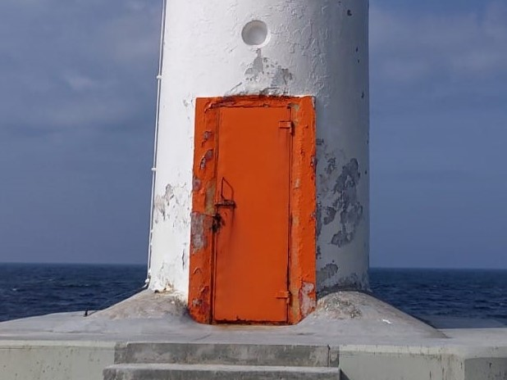  Foto 3. Bākas metāla durvis | 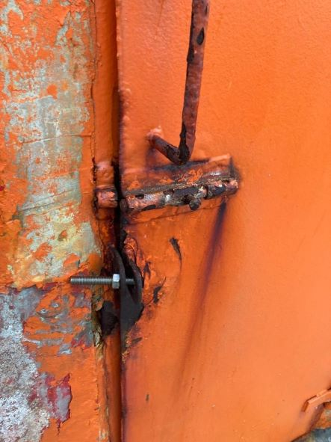

11. Ja darbu veikšanas gaitā rodas papildus darbi/apjomi, tad pirms darbu uzsākšanas tos jāsaskaņo ar Pasūtītāju.
11. Faktiskais darbu apjoms tiek noteikts pēc darbu pabeigšanas.
12. Izpildītājam līguma darbības laikā jānodrošina civiltiesiskās atbildības apdrošināšana ne mazāka par līgumcenas apmēru ar pašrisku ne lielāku kā 500 EUR (pieci simti euro), polisē norādot objekta nosaukumu un iepirkuma procedūras identifikācijas numuru.
13. Izpildītājam objektā jānodrošina darba aizsardzība atbilstoši Ministru kabineta 2003.gada 25.februāra noteikumiem Nr.92 “Darba aizsardzības prasības, veicot būvdarbus”.
14. Darbi objektā organizējami tādā apmērā un veidā, lai netiktu traucēta ostas un citu uzņēmumu darbība, nerastos pārtraukumi uzņēmumu darba procesā.
15. Darbu izpildes laiks un organizācija savlaicīgi un regulāri jāsaskaņo ar SIA “VK Terminal Services”.
16. Visas atļaujas un caurlaides kārto (t.sk. sedz to izmaksas) darbu Izpildītājs.
17. Darbu laikā radušos būvniecības atkritumus utilizēt atbilstoši normatīvo aktu prasībām.
18. Demontētais materiāls, kas nav paredzēts atkārtoti izmantot remontam, ir Izpildītāja īpašums.
19. Garantijas laikā atklātos veikto darbu defektus, ja tie radušies darbuzņēmēja vainas dēļ, darbuzņēmējs apņemas izlabot par saviem līdzekļiem.

